好書推薦單
一 年 甲 班 姓名： 蔡 巧 雲 日期： 99 年 4 月 23 日
書名：壞脾氣的亮亮 | 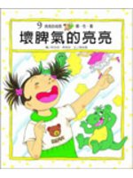
作者：林秋雲
出版社：企鵝圖書
故事簡介：
亮亮是個電視兒童，媽媽勸不動亮亮，後來媽媽把電視機關掉，亮亮哭得驚天動地並拿玩具丟向電視。爸爸覺得亮亮的行為很糟糕，決定好好開導亮亮。

我的心得分享：
- 看電視不可以看太久，看太久容易近視。
- 家人的話要聽，不可以隨便發脾氣。

